Теория привязанности и кризисы воспитания.

Как вырастить ребенка успешным.

Дети нуждаются в нашей любви и заботе, с этим никто не станет спорить. Но только и любя своего малыша, можно причинить ему боль. И под заботой многие родители понимают разное. А значит, стоит сверить, в том ли направлении развиваются ваши детско-родительские отношения, поделиться сомнениями, переживаниями, собственным опытом с другими родителями или детским психологом. К счастью, сегодня доступно много литературы о воспитании и развитии ребенка. Было бы желание ее изучать.

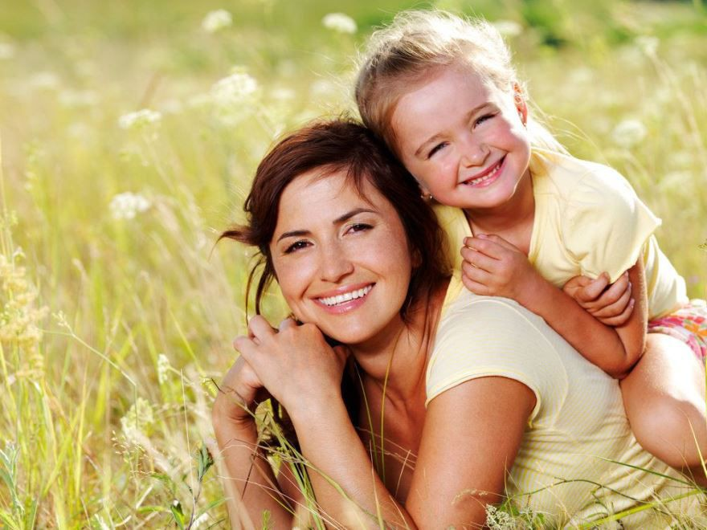

Один из известных российских психологов Людмила Петрановская подробно исследует теорию привязанности в книге «Тайная опора: привязанность в жизни ребенка». Эта книга уже несколько лет лидирует в топах продаж всех книжных супермаркетов. Людмила Владимировна обращает наше внимание на тот факт, что именно в первые годы ребенку особенно нужна поддержка, забота и ласка, это формирует у малыша чувство защищенности и уверенности в себе.

Базовым фактором теории привязанности является определение "значимого взрослого", человека, берущего на себя основную заботу о ребенке. Именно присутствие такого человека важнее всего для успешного социально-эмоционального развития, в частности для того, чтобы научиться эффективно регулировать свои чувства. Теория привязанности стала ведущей теорией, используемой сегодня в области детского психического здоровья.

Еще одна важная мысль Людмилы Петрановской относительно теории привязанности и воспитания: родители должны помогать ребенку переживать стресс и боль. Когда у малыша что-то не получается, он идет за помощью и утешением к маме и папе. И взрослый должен не подавлять негативные чувства ребенка, не говорить ему «перестань», а быть рядом и сопереживать его маленькому «горю».

Сегодня психологи выделяют несколько типов привязанности - надежный, тревожно-устойчивый, тревожно-избегающий и дезорганизованный.

Надежная привязанность возникает при правильных взаимоотношениях матери и ребенка. Дети этого типа тянутся к матери, когда чувствуют опасность, но при этом способны самостоятельно исследовать мир, понимая, что если будет что-то, угрожающее их жизни и здоровью, мама поможет.

Тревожно-устойчивый тип привязанности формируется, когда значимый взрослый часто покидает ребенка и тот не уверен, что в нужный момент он появится рядом. Ребенок негативно реагирует на разлуку с матерью, настороженно относится к незнакомцам. К возвращению матери он относится неоднозначно: с одной стороны, радуется, с другой — злится на то, что разлука произошла.

Тревожно-избегающий - самый, на первый взгляд, независимый тип привязанности ребенка. Дети такого типа рано столкнулись с отсутствием значимого взрослого, поэтому привыкли обходиться без него. Никакой поддержки со стороны родителя они не ждут, и в дальнейшем стараются избегать любых привязанностей, так как, по их мнению, это приносит лишние хлопоты и дискомфорт.

При дезорганизованном типе привязанности дети демонстрируют противоречивое поведение, как правило, из-за психологических травм. Они то стремятся к близости со взрослыми, то избегают ее.

Согласно исследованиям психологов, типы привязанности ребенка к родителям сохраняются на всю жизнь. Становясь взрослыми, люди склонны строить свои взаимоотношения исходя из детского типа привязанности.  Поэтому очень важно с самых первых дней жизни вашего малыша стать ему надежной опорой с тем, чтобы он нашел затем опору в себе самом и смог стать в дальнейшем надежным взрослым для своих детей.

За период детства ребенок переживает несколько кризисов. Один из первых, достаточно глубинных кризисов, это кризис установления границ. Дети так устроены, что им хочется как можно больше "можно" и как можно меньше "нельзя". Иначе как им развиваться? Как познавать окружающий мир? И задача взрослого - помочь детям удержать баланс между можно и нельзя так, чтобы это был баланс между "опасно" и "безопасно". А это значит не пресекать на корню естественное детское любопытство, не искоренять живость, подвижность, но последовательно и обдуманно сопровождать ребенка по пути изучения того, как устроен мир вокруг. В части отношений между людьми в том числе. Когда ребенок хочет залезть в лужу, а ему говорят - нельзя, ему становится уже не так интересна лужа, как что будет, если... И, конечно, ребенок будет ужасно недоволен запретом. Может закричать, заплакать и даже нарушить запрет. Только дать нужную реакцию на непослушание, выдержать его недовольство очень важно не только для родителей. Но и для самого ребенка.

Справляясь с недовольством детей, взрослый учит их справляться со своим недовольством самим. Делает мир вокруг предсказуемым, четко обозначая, что хорошо, что плохо, что можно, что нельзя. И если родители последовательны в своих требованиях, если дети видят, что эти требования основаны на заботе об их благополучии, то и желание пробовать границы на прочность довольно быстро проходит у ребенка. Но если взрослый не выдерживает детский крик, плач, слезы, раз за разом идет на уступки, то и у детей желание продавливать взрослого закрепляется. И, что печально, в конечном итоге действует на ребенка довольно разрушительно, так лишает единственного надежного защитника - заботливого родителя.

Если первый год жизни – год формирования базового доверия к жизни, когда ты хорош сам по себе, «нипочему», когда любовь родителей безусловна, ее не нужно «заслуживать», то следующий за этим этап – этап формирования границ. Базовое доверие к жизни говорит – все вокруг существуют, чтобы тебе было хорошо. Все вокруг для этого и предназначены. В принципе, ребенок уже знает слово «нельзя», но актуально оно становится чуть позднее.

Ребенок встает на ножки, научается ходить и кидается исследовать предметный мир. И тут приходит озарение – не все на свете существует для него. Как только ребенок начинает это подозревать, у него включается особая биологическая программа. Она заставляет ребенка выяснять, где протекает та граница, которая обозначается словом «нельзя», как найти способ ее «подвинуть». Чтобы «нельзя» стало мало, а «можно» много. Ставить границы, что разрешено, а что нет, родители вынуждены, ведь с момента начала самостоятельного передвижения ребенка ждет множество опасностей и трудностей. Но именно тогда, с установкой границ, в ребенке просыпается дух исследователя. Он начинает эти границы тестировать на прочность. А вот так можно? А вот так разрешишь? А если я заплачу? А если улыбнусь?

Вася лезет в шкаф, а мама грозит пальцем. Сначала Васе было просто интересно, что там в шкафу. Но после маминого пальца стало интересно другое. А что мама сделает, если да? И тут нужно родителю понять главное – у ребенка нет другого выхода исследовать запрет, кроме как его нарушить. К счастью, если границы обозначены жестко, последовательно и четко, этот этап достаточно быстро проходит у детей.

Существуют три способа проверки запрета на прочность. Первый – прямая агрессия, вопли, крики, чтоб родители перепугались, что ребеночек лопнет, такой он уже стал багровый. И этот способ вполне рабочий. Родители пугаются, желаемое выдается, способ закрепляется.

Второй способ – нытье и канючинье. «Ну дай, ну пожалуста, мамочка любимая». Как тут устоять? И, наконец, третий, когда дети чуть старше становятся. Это манипуляция. Сначала ребенок идет к папе и говорит: «Мама говорит, что не видать мне велосипеда, у папы никаких денег не хватит». А затем к маме: «Папа говорит, ты все деньги на ерунду спускаешь». В принципе, дети практикуют все три способа проверки запрета на прочность. Закрепляется тот, который лучше сработал.

При обозначении границ есть важное условие – запреты должны быть разумны, понятны для ребенка, и разделяемы всеми членами семьи. Потому что если есть сладкое перед обедом нельзя, а бабушка пихает внуку конфетку, пока мама не видит, то этот запрет можно считать бессмысленным. А ребенок получает опыт и двойных стандартов, и подвижности границ.

Жесткое и однозначное установление границ никогда не вредит психике ребенка — ей вредит только отсутствие этих границ. Главное, чтобы все родители четко определили, что будет в этих границах, а что за ними, и не меняли решение под настроение. Если что-то запрещено, но иногда можно, то лучше разрешите сразу, потому что нет хуже ситуации, когда ребенку в чем-то запрещенном уступают иногда. И важно понимать, какого-то правильного и единого понимания о границах не существует. В каждой семье они свои. Кто-то разрешает рисовать на обоях, кто-то нет. Кто-то не видит проблемы в том, что ребенка лизнула собака в лицо, а кто-то избегает таких нежностей. Главное, чтобы взрослый сам был уверен в правильности того, что он предлагает ребенку соблюдать.

Почему так важны границы для ребенка? Прежде всего, потому, что именно границы, понимание того, что можно и нельзя, помогает детям перейти к этапу креативности, творчества, развития. Дает защиту, позволяет не тратить энергию на то, чтобы угадать, а не опасно ли это, а не рассердятся ли родители. Развитие происходит из точки покоя. И именно здоровые крепкие представления о допустимом и не допустимом позволяют это развитие запустить наиболее полноценно.

Сегодня появилось много детей с выраженной школьной тревожностью, столкнувшихся с академической неуспешностью. Но помня о том, что в стрессе ребенок не способен овладевать знаниями, не все взрослые помогают преодолеть детям их проблемы правильно. Стыдят, выговаривают. И все эти действия вызывают лишь большую неуспешность. Все детские силы уходят на психологическую защиту. Одним словом, на выживание. А в таком режиме очень трудно продуктивно учиться. Если в семье мир, порядок, если есть уважение, если семья - островок безопасности для каждого ее члена, то и силы ребенка будут направлены на познание и развитие. Если нет, то, к сожалению, ждать от детей стабильно успешной учебы не приходится.

Поэтому, если мы хотим, чтобы дети выросли полноценными людьми, умеющими ставить перед собой цели, добиваться их выполнения, жить так, чтобы чувствовать себя нужными и приносить пользу другим, важно знать и понимать основные законы развития детской психики, изучать детскую психологию, хотя бы на уровне «пользователя».

Диана Лукачева